**Curso JAVA**

**Aula 5 –** Operadores Comparativos

***(Eclipse IDE – aula6/pt3)***

Código:

----------------------------------------------------------

Comandos:

----------------------------------------------------------

Comentários:

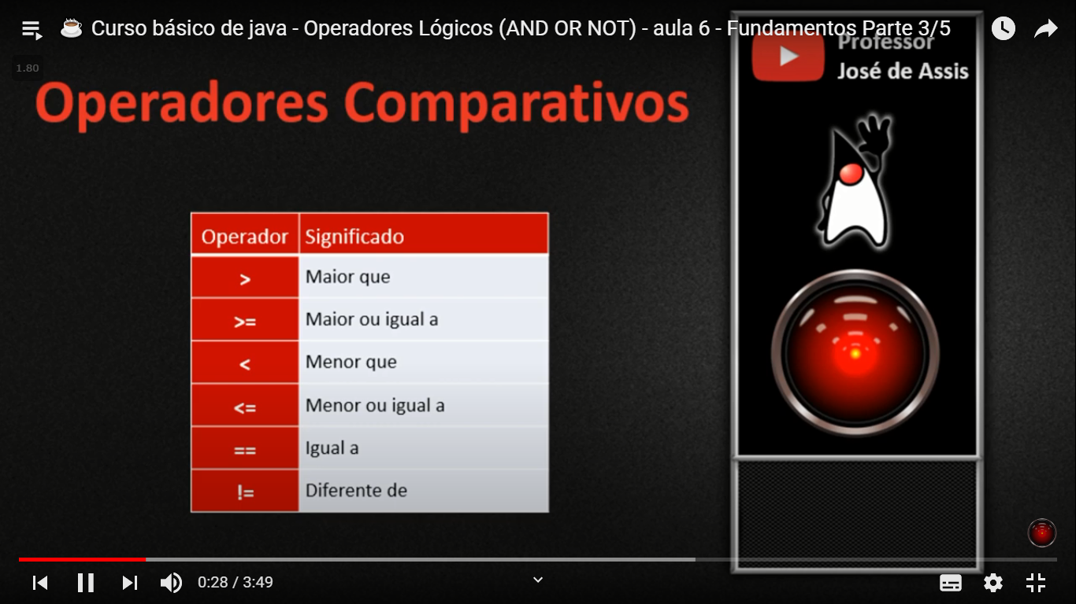

Igual em C e JS.